新型诈骗易感人群异常特征
识别模型与精准预防研究
夏 琳 程亮杰²

内容摘要：根据最新的新型诈骗犯罪受害的户籍、性别、年龄、职业身份、社交、网络行为等特征，结合移动互联网端的APP安装活跃数据、LBS行为、资金端数据，以及人口相关性别、年龄、户籍等基画像特征，根据“公安大脑”建设要求，利用机器学习模型构建各类易感模型，再结合传统层次分析法将易感模型融合赋分，得到辖区最终易感群体及其可能受骗类型，进行针对性的宣防工作，进一步实现防范关口前移，弥补普宣和预警劝阻工作漏洞，实现精准识别预防，从而降低诈骗成功率，减少案件发生。
关键词：数字反诈 反诈宣防 预测预警 多跨协同 精准防控

当前，电信网络诈骗犯罪已成为主流犯罪，因其种类多、手段变化快，导致案件持续高发多发，严重侵害人民群众财产利益，是人民群众反映最为强烈，最为急难愁盼的问题。此类犯罪引起了中央及社会各界高度关注，各地采取多种形式开展宣传防范工作，对压降发案起到了显著作用。但实际工作中，因为宣传群体庞大，基层力量不足，宣传方式方法单一，宣传工作精准性不强，宣传成效与预期存在一定差距。宁波市公安局通过对被害人跟踪分析，梳理被害人基本特征，结合互联网大数据对被害人异常行为特征进行总结，建立异常特征识别模型，探索新型诈骗易感人群发现、分类、策略、宣防等工作机制，提升事前预测预警能力，指导各地开展精准宣传，减少案件发生。同时结合政府数字化改革，逐步厘清各地、各部门之间宣防责任，将反诈宣传工作贯穿至基层街道、社区，推动形成工作闭环，实现工作进度实时展现、成效及时评估。
一、发案形势及被害人特征
2018年以来，电信网络诈骗案件快速上升，特别是2021年初，案件呈爆发式增长，虽从4月开始发案得到了一定遏制，但仍处于高位运行。2022年，宁波经历了多场疫情，叠加整体社会经济形势下滑等因素，基层工作重心偏向疫情防控和发展经济工作，明显可以看到从2022年3月开始，发案又开始抬头，如不有力控制，极有可能出现快速增长的情况。
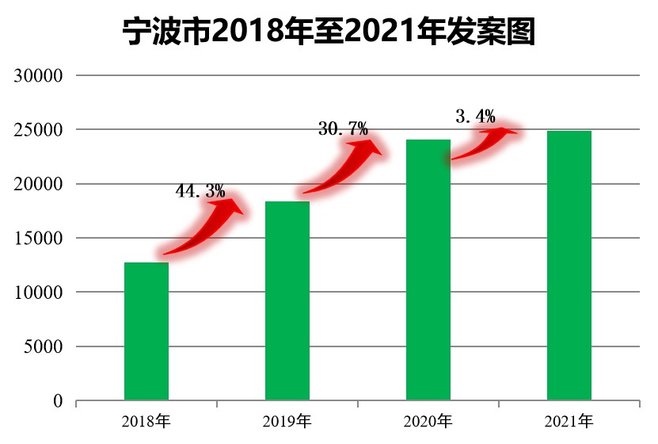
图1 宁波市2018-2021年发案图
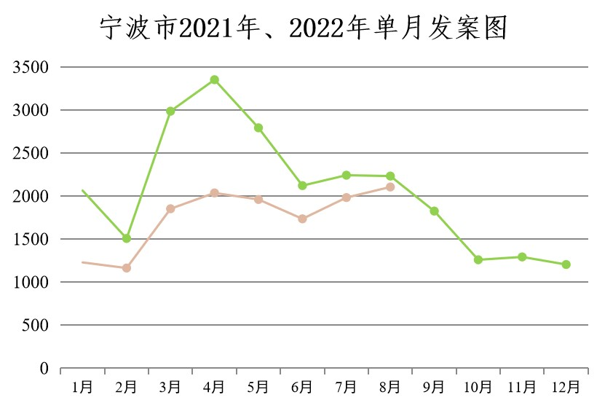
图 2宁波市2021、2022年单月发案图
通过对近年来受害人的跟踪分析，发现受害人户籍、性别、年龄、文化程度、职业以及网络行为，在不同类案上存在较为明显的差异。我们以2021年7月至2022年5月的受害人为例，统计结果如下：
从户籍来看，宁波户籍人员占32.9%，外地户籍人员占67.1%。外地户籍人员在各高发类案中的占比均超过半数，尤其是贷款、刷单、交友、冒充客服、冒充公检法中的外地户籍人员占比较高。
从性别来看，男性占55.67%，女性占44.33%，男性多于女性。从高发类案来看，冒充公检法、冒充亲友、冒充客服、购物中的女性受害人占比较高；贷款、游戏交易、交友中的男性受害人占比较高。同时2022年3月开始，男性受骗占比开始上升，改变了以往女性受害人超过半数的情况。
从年龄来看，17岁以下占比6%；17-25岁占比18%；25-35岁占比31%；35-45岁占比36%；45-60岁占比9%；60岁以上占比1%。由此发现17至45岁的人群占大多数，尤其是25至40岁为主要受害群体，占总人数的86.97%，特别在高发类案中，该年龄段在刷单、贷款、冒充客服、交友中占比更高。与很多人早先认为电信网络诈骗受害群体主要为中老年人的认知大相径庭。
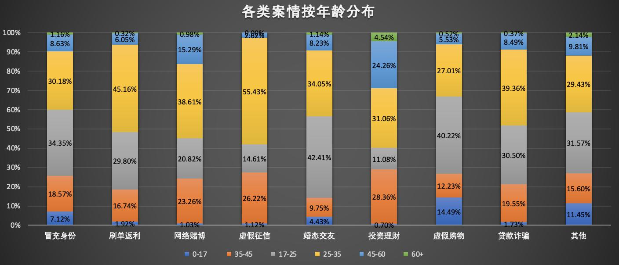
图3 按年龄分布图
从职业身份来看，企业务工人员占54.64%；机关单位工作人员占0.78%；教师占0.75%，学生占4.98%；医院人员占1.07%；无固定职业（无社保信息）的人员占35.81%。由此发现的低收入人群在受害人群占较大比例。
表1 新型诈骗职业分布
高发类案 | 外地户籍占比 | 性别占比 | 20-40岁占比 | 高中及以  下学历占比
刷单诈骗 | 69.06% | 男性52.21% | 93.37% | 65.75%
冒充客服 | 65.89% | 女性62.02% | 90.70% | 69.77%
投资诈骗 | 59.05% | 男性65.71% | 82.86% | 57.14%
贷款诈骗 | 76.83% | 男性79.27% | 92.68% | 80.49%
购物诈骗 | 56.44% | 女性54.46% | 74.26% | 68.32%
游戏交易 | 56.90% | 男性77.59% | 63.79% | 70.69%
交友诈骗 | 66.67% | 男性69.57% | 90.58% | 68.84%
冒充亲友 | 52.63% | 女性60.53% | 68.42% | 63.16%
冒充公检法 | 62.96% | 女性62.96% | 87.04% | 48.15%
全市全量案件 | 65.23% | 男性55.67% | 86.97% | 66.45%
从社交情况、怀疑情况看，在各类案件中，社交活跃程度中性人群在受害人中占到绝大多数，外向和内向性人群因其接触信息广泛或过于单一，被骗概率相对较低。同时在对受害人员访问过程中，大部分受害人表示对接收的诈骗信息表示过怀疑，但还是在知道可能被骗的情况下坚持汇款，有的甚至是接受过类似反诈宣传，仍抱着试试看的侥幸心理。
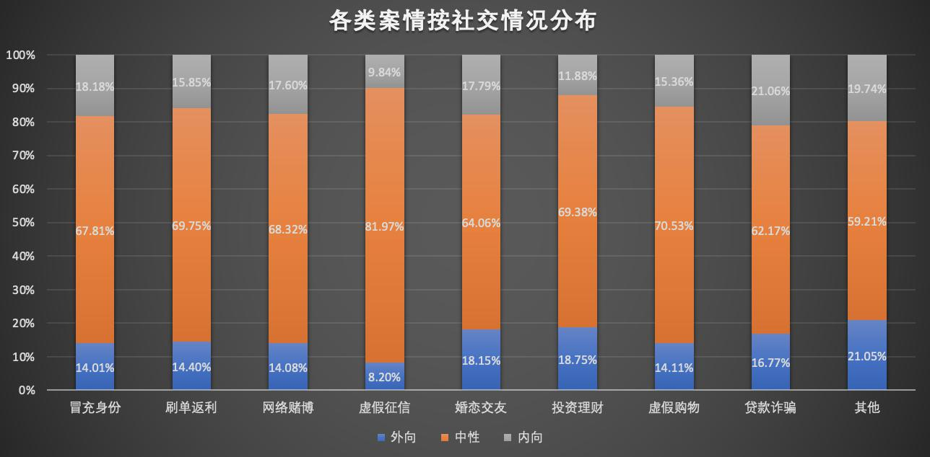
图4各类案情按社交情况分布图
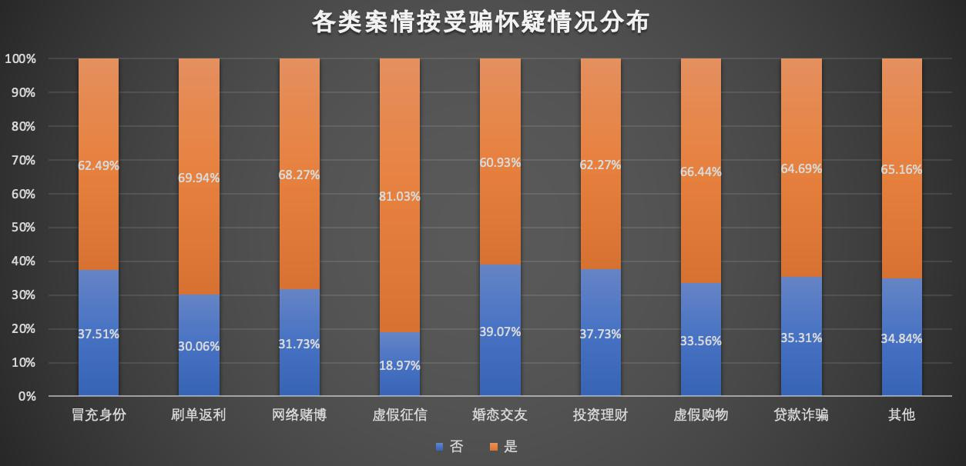
图5各类案情按受骗怀疑情况分布图
从网络行为特征看，高发类案的受害人的相关行为特征较为明显，如贷款诈骗受害人，有较为强烈的资金需求，手机APP应用中的贷款软件至少在2款以上，曾向4个以上正规贷款平台表示过贷款意愿的人员被骗概率最高；投资类诈骗受害人，关注财经、股票信息的活动十分频繁，对投资收益越高的信息关注度高于正常自然人；兼职刷单诈骗受害人，会广泛关注兼职群、广告、视频等。
另外，受害人群的学历、收入也是重要因素，但由于统计信息无法做到精准和完整，存在一定缺陷，将在后续研究中持续完善。
二、新型诈骗犯罪宣防工作困境
近两年，电信网络诈骗防范宣传工作得到了高度重视，特别是中央、省市两办意见出台，充分发挥基层组织作用，开展了广泛的宣传活动，从短信提醒、广告标语、广场活动、宣传培训、反诈一条街、反诈餐厅，上门送达宣传册子，签订承诺书、责任状，到新闻报道、微信群、反诈反诈视频、影视作品等等，甚至提出了不漏一户，不漏一人的工作目标，在社会面上做到了全覆盖，多轮次轰炸，铺天盖地，可以说是政府主导宣传工作中投入人力做多，力度最大的，这对快速遏制案件高发势头起到了重要作用。虽然案件持续上升的势头被控制，但发案仍在高位运行，多发的情况没有改变，很多从事反诈工作的人员对宣传工作产生了困惑，对工作的信心出现动摇，甚至出现了宣传无用的论断。
（一）认知上存在偏差。一是受害人的认知，认为自己对电信网络诈骗的识别能力盲目自信，或者是对涉诈信息没有任何识别能力，缺乏对常识性问题的冷静思考，还有就是人性弱点充分暴露。如“杀猪盘”类诈骗受害人，基本上是幻想一夜暴富、不劳而获的求利心理，他们对于投资的渴望已经压倒性地战胜风险意识。二是各级政府部门对电信网络诈骗犯罪已是当前主流犯罪，并将持续存在的客观现实的认知不到位，没有做好长期对抗的心理和思想的准备，很容易出现应付了事，浮于表面的状况。
（二）宣防跟不上犯罪手段更新速度。电信网络诈骗犯罪防范工作的复杂性在于其种类繁多，迷惑性强，诈骗分子为获取更大利益过程中，不断升级变化手段和工作，更是不断结合社会热点和新生事物，编制演变诈骗话术，而且很多场景在现实生活中有合理存在，如兼职刷单诈骗，不少企业、网店为扩大商业影响，通过网络雇佣兼职人员，组织点赞、做小任务的营销活动。根据公安部公布的主要诈骗类型，可以分为13大类46种小类，不同诈骗类型持续时间长短不一，有些1、2个小时即完成整个诈骗过程，有些将会持续一个月以上，受害人被深度洗脑，这对宣传工作带来了巨大的挑战。在与受宣人员短时间接触的条件下，有效地将涉及多个种类且环节众多的诈骗套路说清楚，是一项“不可能完成”的工作。
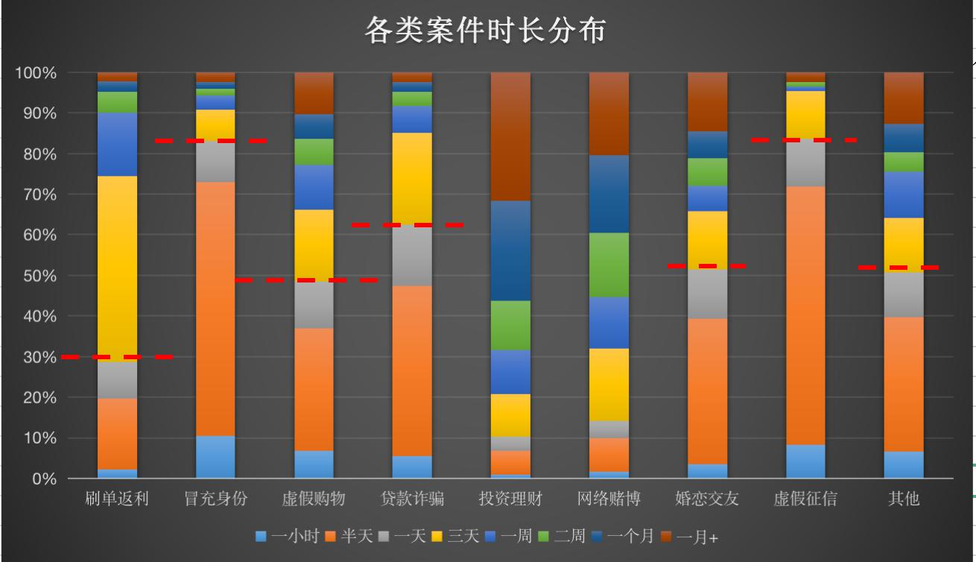
图6各类案件时长分布图
（三）宣传内容有效传播难。一方面依托各级政府部门力量对全社会开展宣传活动，受到经费、人力因素的影响，往往只能采用口号式、标语式宣传，利用官方纸媒、自媒体开展信息发布，有些宣传活动可以说是“自嗨式”的。另一方面以17至45岁为主且外地户籍人员占多数的的受害群体，受“快餐”文化的影响，很难接受枯燥乏味的说教式宣传内容，即使是质量较高的宣传视频，也会选择视而不见。
（四）宣传职责不清。面对汹涌而来的电信网络诈骗犯罪，各地党委政府、部门构建全社会反诈格局的共识越来越强，也相继出台了工作意见和实施方案，但要做哪些，怎么做还是十分模糊，主要体现在属地政府、职能部门、公安机关三者功能定位、任务分配上存在偏差。一是认为反诈宣传就是公安机关的职责，属地政府提供资金保障就算任务完成，有些职能部门没有真正发动起来，仅在方案上、会议上简单部署一下；二是工作针对性不强，导致一轰隆上，工作做了很多，但成效体现不出来；三是公安机关没有充分利用数据资源，对受害群体进行深度分析，仅提出目标、任务，指导性不强，基层对宣传工作抓不住方向和重点。
（五）基层力量严重不足。电信网络诈骗犯罪的特性决定了人人皆有可能被骗，其受害群体十分庞大，而且这个群体是在动态增替的，加之上文所述的宣传难点，需要投入大量的人力持续不断开展。然而目前基层工作很多都是由社区干部和网格员落实，导致社区干部和网格员面对如此庞大的人群和工作量，所谓的不漏一户、不漏一人实为一个伪命题。
（六）预警劝阻存在漏洞。通过通讯侧、网络侧模型搭建发现正在接触诈骗信息或在诈骗过程中的人员，通过电话、见面等形式进行干预。但在实际运行过程中，从预警信息发现、解析、传递、下发直至实施劝阻，均存在不同程度的漏洞。首先是无法做到全量发现解析；其次是时间上存在一定滞后性；最后是数据量大、时间紧急，2022年1-10月全市共下发劝阻指令126万条，部分派出所劝阻指令已达到110指令的1.5-2倍，导致警力无法保障。
三、易感人群异常特征识别模型构建原理与方法
通过上述对宣传工作存在问题的分析，不难发现仅靠面上的广泛发动，口号式标语式宣传提醒的普宣工作模式，以及利用技术发现预警对象开展劝阻，都不能完全阻断所有案件的发生，难以长期维系。基层亟需精准的宣传目标，提前获取最有可能被骗人群作为宣传重点，将有限的力量投入到最为需要开展宣传的人群中去，以缓解宣传防控工作压力。
与此同时，在前文分析中可知不同类型诈骗的被害人在性别、年龄、户籍、职业等方面存在不同，其在网络上的行为更是存在明显差异。结合移动互联网端的APP安装活跃数据、LBS行为、资金端数据，以及人口相关性别、年龄、户籍等基画像特征，利用机器学习模型构建各类易感模型，再结合传统层次分析法将易感模型融合赋分，得到辖区最终易感群体及其可能受骗类型，在接触诈骗分子之前就进行针对性的宣防工作，进一步实现防范关口前移，弥补普宣和预警劝阻工作漏洞，从而降低诈骗成功率，减少案件发生。
基于以上背景，宁波市公安局新型犯罪侦查支队与阿里、云深科技、抖音等互联网公司开展合作，针对不同诈骗类型受害人在性别、年龄、户籍、职业以及网络行为的差异，利用TGI、IV两个指数进行分析和层次分析法建立新型诈骗易感人群异常特征识别模型，梳理发现易感人员，指导宣防工作。
（一）易感人群识别理论依据。首先是特征的筛选，通常会用到TGI（Target Group Index）、IV(Information Value)这两个指数来分析。TGI即目标群体指数，是反映目标群体在特定研究范围(如地理区域、人口统计领域、媒体受众、产品消费者)内的强势或弱势的指数，通过正负样本占比的分析，发现特征反应差异程度。IV是特征选择的方法之一，可以用来衡量自变量的预测能力。挑选入模变量过程是个比较复杂的过程，需要考虑的因素很多，比如：变量的预测能力，变量之间的相关性，变量的简单性（容易生成和使用），变量的强壮性（不容易被绕过），变量在业务上的可解释性（被挑战时可以解释的通）等等。其中最主要和最直接的衡量标准是变量的预测能力。其次是层次分析法(The Analytic Hierarchy Process即 AHP)，是在充分研究了人类思维过程的基础上提出来的, 它较合理地解决了定性问题定量化的处理过程。AHP的主要特点是通过建立递阶层次结构, 把人类的判断转化到若干因素两两之间重要度的比较上, 从而把难于量化的定性判断转化为可操作的重要度的比较上面。在许多情况下, 决策者可以直接使用AHP进行决策, 极大地提高了决策的有效性、可靠性和可行性, 但其本质是一种思维方式, 它把复杂问题分解成多个组成因素, 又将这些因素按支配关系分别形成递阶层次结构, 通过两两比较的方法确定决策方案相对重要度的总排序。
（二）易感人群的异常特征。通过对宁波市2021年7月份至2022年5月份以来的电诈受害人样本与自然人群特征进行对比分析，通过引入统计学指标信息熵对受害人样本的特异性特征进行提炼，从而通过特异性特征进一步扩线发现潜在的易感群体。信息熵是消除不确定性所需信息量的度量，即未知事件可能含有的信息量。我们用信息熵来描述一个事件混乱程度的大小（一个事件我们一定知道结果，那么这个事件的混乱程度就是0；而相反一个事件充满随机性，我们猜不到或者很难猜到结果，那么他的混乱度就很大）。
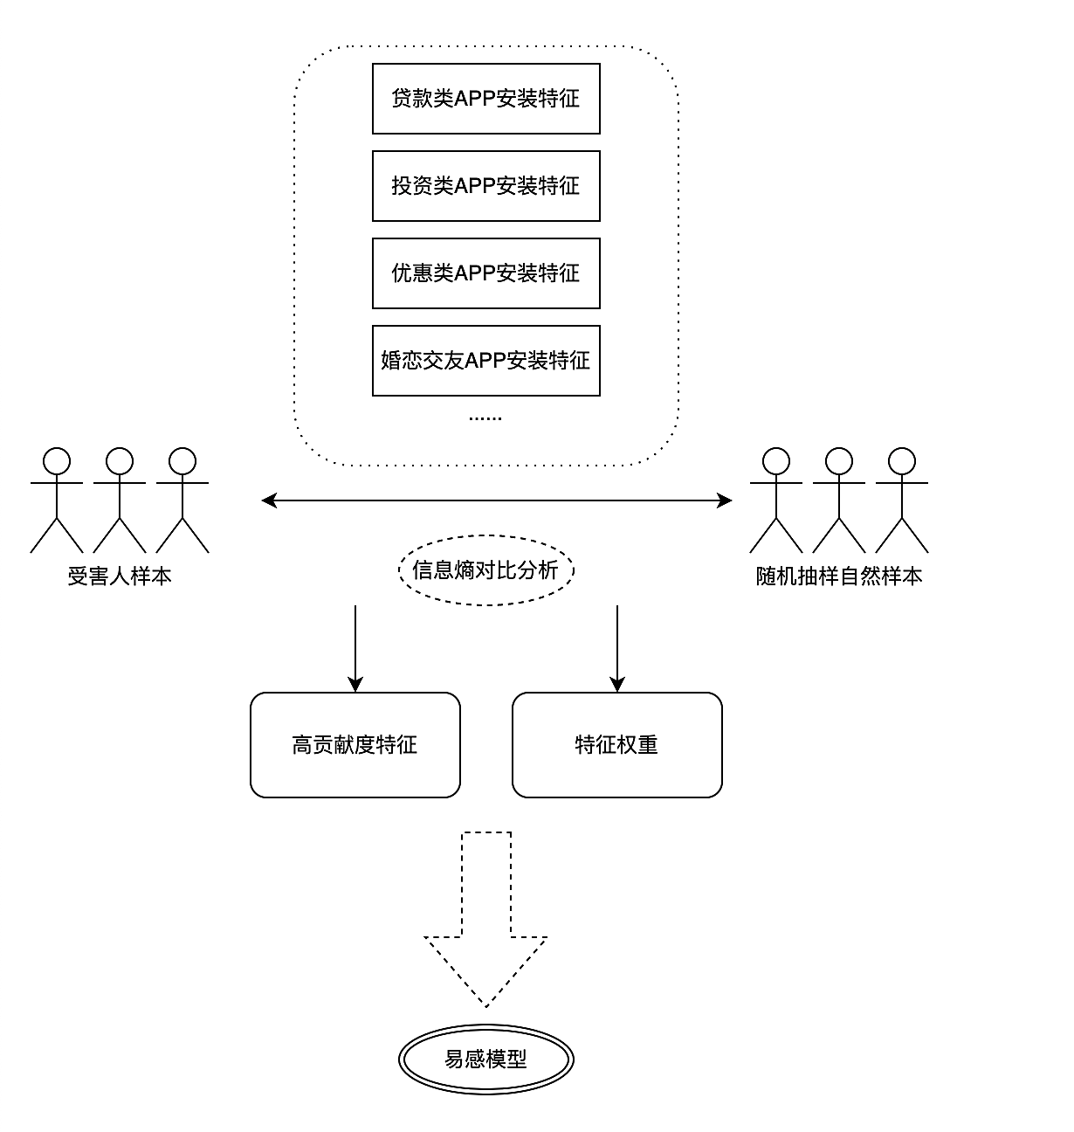
图7 易感特征分析流程图
以贷款类为例，表1为贷款类受害人对比自然人群的特征分析，贷款类受害人安装贷款类app占比为86.77%明显高于自然人群安装占比29.31%，优惠求职和婚恋交友类的占比亦是高于自然人群安装，再通过计算得出贷款类受害人群安装贷款类、优惠求职类和婚恋交友类的信息熵值分别为0.62、0.43、0.24。通常信息熵大于0.02可认为该特征对识别目标群体有贡献度，从信息熵计算结果我们可以推测贷款类受害人群通常会安装高比例的借贷类APP、优惠求职类APP、婚恋交友类APP。
表2贷款类受害人群体TGI与IV
（三）易感人群识别的可行性。为了评估易感模型识别易感群体的可行性，我们引入模型评价指标混淆矩阵中的准确率（命中案件数量/模型预测数量）和召回率（命中案件数量/真实案件数量）对单一模型的效果进行评估。当模型的准确率和召回率达到预期阈值时，我们可认为模型可行，可达到预期效果。混淆矩阵是对分类问题的预测结果的总结。使用计数值汇总正确和不正确预测的数量，并按每个类进行细分，这是混淆矩阵的关键所在。混淆矩阵显示了分类模型的在进行预测时会对哪一部分产生混淆。它不仅可以让您了解分类模型所犯的错误，更重要的是可以了解哪些错误类型正在发生。正是这种对结果的分解克服了仅使用分类准确率所带来的局限性。
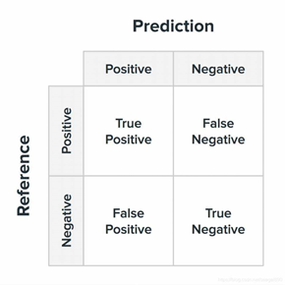
图8混淆矩阵
以刷单、投资、贷款类易感模型为例，表2为三类易感模型的模型效果评估结果，可以看到贷款类的召回率达到25.24%，即云深易感模型预测的数据全部精准宣防，可以减少25.24%的案件量。
表3 云深易感模型预警效果评估
（三）易感模型的搭建路径和方法。易感模型搭建主要分为3个主要步骤，首先是分别搭建互联网端易感模型、以及对本地人口特征的洞察分析，其次是对互联网端易感模型质量分别评估，确定各端易感模型的赋分权重。最后是引入层次分析法对各端模型以及本地人口特征融合建模，输出融合易感模型结果，并根据分数的高低对易感群里划分高、中、低风险。易感模型搭建流程图参见图9。
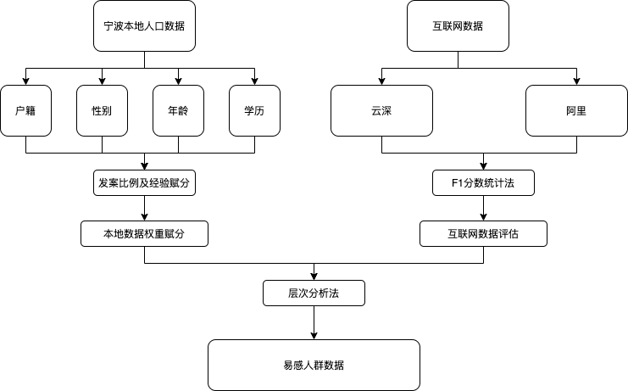
图9 易感模型搭建思路图
易感模型搭建详细步骤如下：
第一步，云深和阿里分别利用移动互联网的数据以及受害人样本结合机器学习方法搭建易感模型，输出宁波辖区易感群体，其中云深推送49万易感群体，阿里推送56万易感群体。
第二步，易感模型评价结果如表3，投资、刷单和贷款三类总共预警量为496,216，在宁波市21年7月-22年5月刷单、投资和贷款总案件量8307个中命中1626个案件，召回率为19.5%，准确率为0.328%。阿里易感模型评价结果如表4，阿里的总预警量为565,437，在总案件量18244个中命中2434个，召回率为13.34%，准确率为0.43%。对本地人口特征的重要性与权重分析如表5，在易感特征中本地特征数据也至关重要如户籍、学历、年龄和文化程度，通过发案比例和经验对不同特征的占比和权重进行赋分。
表4云深易感模型预警效果评估
表5 投资类本地特征占比权重
第三步，引入层次分析法对各端模型、特征融合建模。层次分析法如图4的主要特点是通过建立递阶层次结构, 把人类的判断转化到若干因素两两之间重要度的比较上, 从而把难于量化的定性判断转化为可操作的重 要度的比较上面。在许多情况下, 决策者可以直接使用AHP进行决策, 极大地提高了决策的有效性、可靠性和可行性, 但其本质是一种思维方式, 它把复杂问题分解成多个组成因素, 又将这些因素按支配关系分别形成递阶层次结构, 通过两两比较的方法确定决策方案相对重要度的总排序。整个过程体现了人类决策思维的基本特征，即分解、判断、综合，克服了其他方法回避决策者主观判断的缺点。
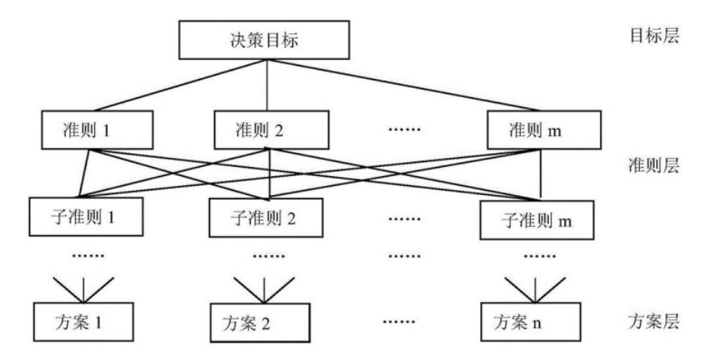
图10 层次分析法
首先构建层次分析评价指标：通过对各端数据的质量评估，从而构建7大权重指标，分别为云深易感模型结果等级分布、阿里易感模型结果等级分布、户籍情况、年龄情况、性别情况、学历情况和命中预警情况等。如表6。
表6 层次分析评价指标
其次是构造判断矩阵以及列向量归一化：对已有的7个指标通过各指标要素结合互联数据和本地数据进行两两比较，判定两者的重要程度。并确定各准则层对目标层的权重。标度详情如表7。在构建完判断矩阵后，对每个特征进行打分，即每个单元格纵向归一。如表8。
表7 标度详情
表8 层次分析法--贷款类
最后是对多维度指标融合赋分：通过层次分析法本地与互联网数据融合后，以贷款类为例如表9，贷款类案件高贡献度本地特征为户籍-市外，男性、文化程度大专及以下、和年龄19-30岁。贷款类案件高贡献度互联网数据为云深高风险和阿里高风险。
表9 借贷类赋分情况
（五）识别模型的验证。通过层次分析法进行赋分之后，通过模型的评价指标对模型的效果进行验证。以借贷类易感模型为例如表10，对贷款类模型预测量为853,051，其中在借贷类案件总案件数1747中命中557个案件，即模型召回率为31.88%，其中被模型判定为高风险召回率为21.58%，精确率为0.221%。可以看到融合后的模型对比单一模型的效果有明显提升。
表10 数据融合后模型评估--借贷
四、数字化精准预防模式与实现
由于电信网络诈骗犯罪的复杂性、多样性和多变性，需要全社会的广泛参与，更需要各部门共同协同，主动履职，常态化开展宣防工作，才能真正实现全民反诈意识地提高，切实实现发案的下降。同时我们也深感反诈宣传需要明确各地各部门的职责范围，各区县镇街、职能部门和公安机关三者的关系亟需厘清，明确宣防工作的主攻方向。其中公安机关最主要是基于发案、受害人群变化的感知，利用公安机关数据能力优势，精准地刻画易感人群，及时将宣防重点人员传递至各区县、镇街，为各地各部门宣防工作提供培训和制定工作指引；各区县、镇街在开展普宣的基础上，围绕易感人群开展重点宣传，特别是组织好宣传力量，确保易感人员宣传落实到位；各职能部门就是做好本部门本单位内部人员的宣防工作，力争实现“零发案”，守好“小门”。由此形成完整的宣防体系，明确工作重点，压实主体责任，并以此开展工作成效评估。
基于前文受害人群分析和易感人群模型搭建，结合宁波本地受害人年龄分布特点，我们将18-60岁作为重点分析的人群范围，并将全市财政供养人员、师生、医护、银行保险、运营商等行业工作人员从总人口中剥离，梳理出775万宁波实有人口。根据异常模型特征分析，从中发现70.3万易感人群及涉及重点诈骗类型。同时我们对该70.3万易感人群数据与2021年7月至2022年5月的受害人数据进行比对，发现覆盖率在25%的已发案件。如果能及时有效进行干预，能减少将近10-15%案件的发生（部分发案因数据发现较晚或工作原因无法及时开展）。
为此，宁波在今年9月下旬对易感人群宣防工作进行了专项部署，将70.3万易感人群根据实际居住地逐一细化至各乡镇街道和社区，并对各类诈骗类型宣防制作了工作指引，要求属地组织力量根据宣传工作指引要求，对易感人员逐一开展面对面宣传，围绕易感人员主要可能涉及的诈骗类型手段和防范要点予以重点宣贯。经过近两个月的工作（10月1日至11月20日），我们共完成宣传45.23万人，其中经宣传干预仍被骗的117人，未开展干预被骗的98人，在此期间全市发案2813起，环比下降10.27%。从成案率看，易感人员干预后发案比为2.1，自然人群发案比为2.68，易感人员未干预成案比为3.9。由此可以发现易感人员受骗风险明显较高，且随着时间推移风险也随之增大，但经干预后可以实现低于自然人的风险水平。如果干预时间能大幅提前，减少案件发生的可能就越大。
表11 两个月的工作统计表
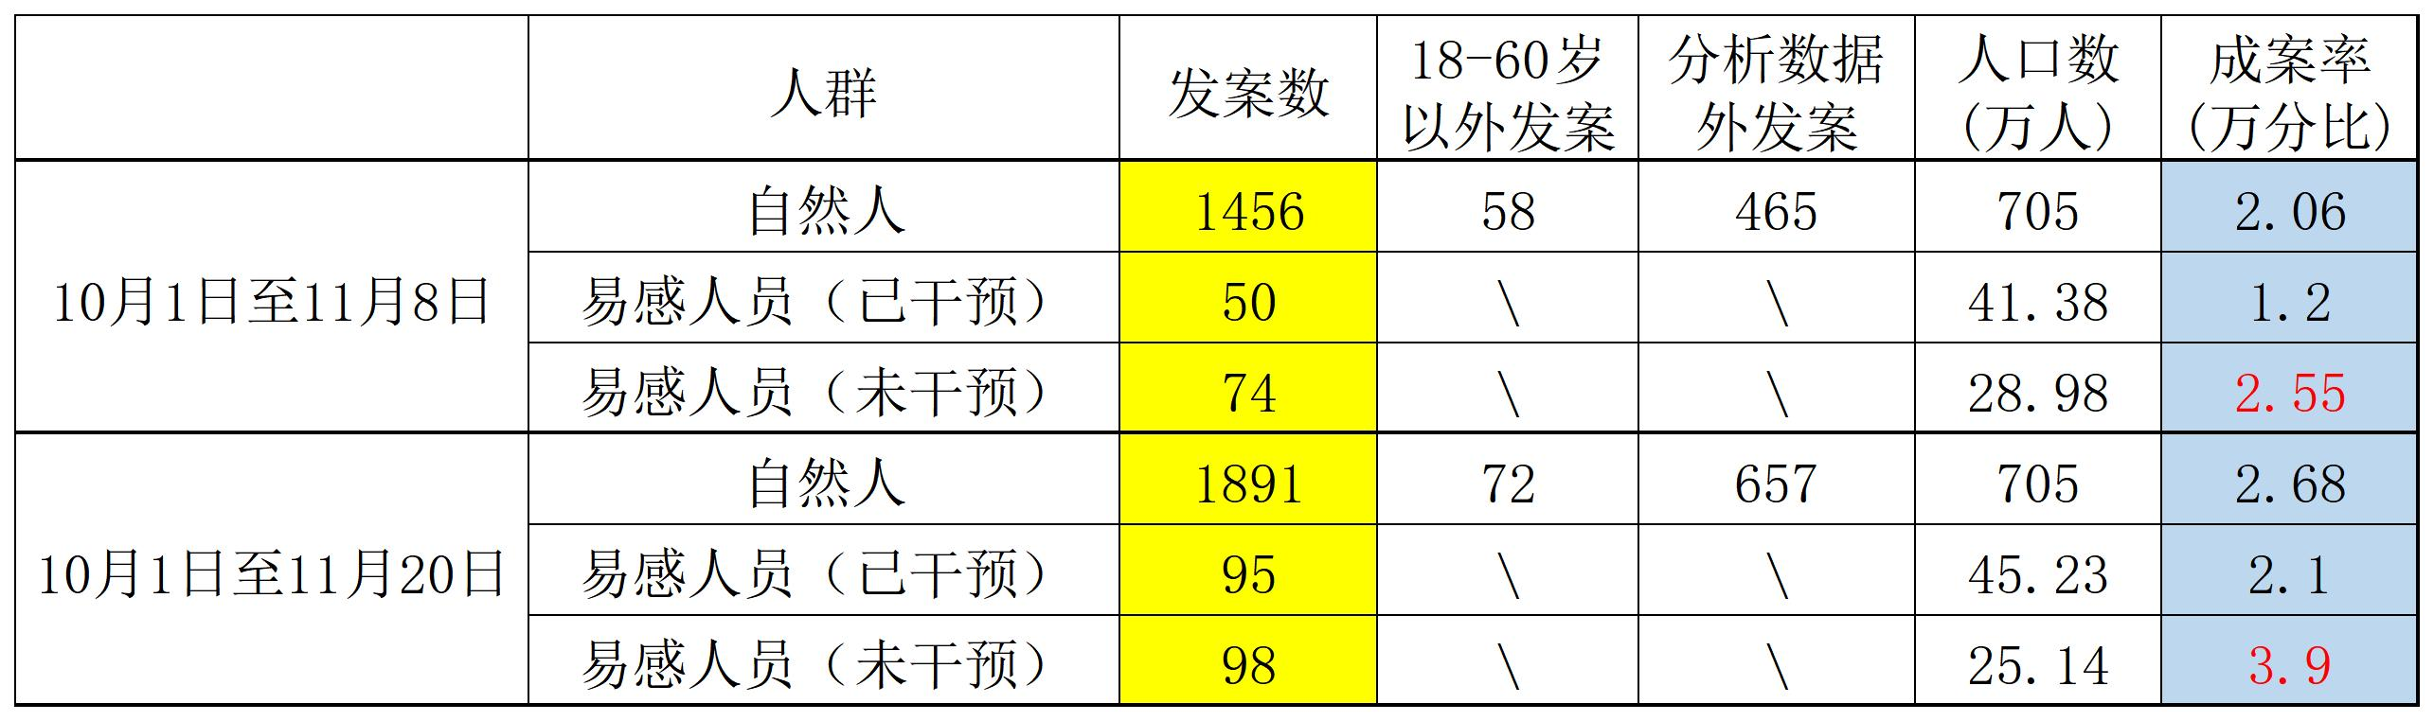
在推动易感人员精准宣传工作过程中，主动融入数字化改革，建立多跨协同工作平台，在公安端、政务端、互联网端实现数据共享、生产、下发、流转、反馈，对宣传工作设置首宣、复宣等，常态化对易感人员进行多手段、多轮次的宣传，真正地使易感人员能对防范知识入心入脑。同时将工作数据接入社会治理智治中心，实时掌握工作进度，建立宣防工作评估标准，开展工作成效评估晾晒。改变了以往工作部署需要层层传达，工作重点不突出，主体责任无法完全落实，成效较难进行评估的困局，推动社会治理能力智能化水平。
当然，电信网络诈骗犯罪防控工作不能说仅靠精准宣防就能够实现整体案件压降的目标，还需要技术拦截封堵、预警劝阻、宣传氛围营造等多种手段措施多管齐下，相互补充，共同发挥作用。
五、数字化反诈模型的未来优化
易感人员异常特征识别模型构建及精准宣防，是公安业务发挥大脑中枢作用，向社会治理延伸的主动探索，由被动向主动、粗放向精细、盲目向精准的转变，实现预测、预警、预防职能作用，推动公安工作整体智治。但在工作中，我们也发现存在若干问题，需要在后续工作中不断完善优化。
一是人口覆盖率问题。由于人口流动频繁，对人口数据监测带来了较大困难，人口数据鲜活度不够，对新入人口宣防干预存在一定滞后性，也影响数据评估的精准性。同时需要结合基层人口登记数据进行及时收集，也可通过运营商对新入人口进行模型统计。
二是数据丰富程度问题。一方面是易感人员异常特征的发现数据还不够丰富，如有更多互联网企业的参与，充分利用各自数据特点和优势，易感人员识别的精准度和覆盖率将更高，数据量也会相应减少。另一方面是本地人口学历、职业、收入等高价值参数无法有效收集，对人口分层和模型参数设置造成一定影响。
三是模型输出机制问题。随着诈骗手段、技术的变化，诈骗受害群体特征也随之变化，对模型参数也需及时调整，比如今年3月开始男性被骗比例逐步上升，历史以来第一次超过女性。另外通过模型输出易感人员数据的时间节点也需进行评估分析，如一年产出一次，对宣防工作来说及时性不够，也会导致数据量太大，对宣防的质量造成影响。目前考虑每月对新入人口数据进行推送分析，发现易感人员，力争每月输出2-3万易感人员；每季度对模型进行评估，适当调整模型；每半年对受骗人群和特征进行复盘，开展全量分析，弥补漏洞。
四是宣防工作机制固化问题。虽然易感人群宣防工作已结合数字化改革工作，贯穿至基层镇街、村社，但这项工作不同于基层网格事件核查和上报，需要宣防人员对电诈工作和诈骗类型有较为详细地了解，工作中要求相对更高。前期也发现部分地区或工作人员存在应付了事，或者没有按照工作指引要求开展工作，干预不够到位，导致案件发生。为此，要抓好宣传队伍建设，强化宣传员的上岗和定期培训，以及相关的奖惩措施，确保工作落实到位。同时不断完善工作平台，流转操作更加简易快速，提高效率。

参考文献
[1]习近平.不断做强做优做大我国数字经济[J].求是，2022（2）
[2]谢佳，甘露，杭州：智慧公安“打造”精准警务[N].人民公安报，2019-11-05（003）
[3]李亚可，我国电信网络诈骗犯罪的态势特征及打击思路探析[J].浙江警察学院学报，2022（2）:34-40
[4]赵学军，实证视野下网络诈骗犯罪的特点分析及司法应对[J].海南大学学报（人文社会科学版），2019（1）：114-123
[5]王枫梧，网络犯罪治理的问题及对策研究—以公安机关为视角[J]，浙江警察学院学报，2021（3）:88-97

夏 琳：宁波市公安局新型犯罪侦查支队支队长。 程亮杰：宁波市公安局新型犯罪侦查支队副大队长。

